FICHA DE TRABALHO Nº 4

OLHANDO PARA A NOSSA LUA
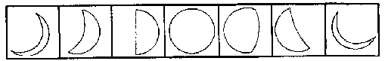

Os desenhos infantis apresentam muitas vezes ideias fantasiosas acerca da Lua. Observar a Lua no céu, bem como efectuar desenhos cuidadosos, pode ajudar a desfazer alguns destes mitos.

As observações devem desenrolar-se ao longo de, pelo menos, um mês. Se os fins de tarde forem persistentemente enevoados, as observações podem requerer dois ou três meses para reunir informação suficiente. Não se esqueça que a Lua é muitas vezes visível no céu da manhã, às vezes até às 9 h, ou até mais tarde.

O entardecer é a altura ideal para os alunos olharem para a Lua, e assim, os meses de Outono e Inverno são bons para esta actividade. Escurece cedo, os alunos podem fazer as suas observações em casa com as famílias, e trazer para a escola na manhã seguinte um desenho ou relato verbal do que viram. Na página 9 fornece-se um modelo de registo para observação da Lua.

No dia seguinte, as observações podem ser partilhadas. Converse acerca da parte do céu em que a Lua se encontrava, e se apareceram nuvens a escondê-la. Introduza o vocabulário “Lua Nova”, “Quarto Crescente”, “Lua Cheia” e “Quarto Minguante”. Explique porque a Lua aparece brilhante embora ela própria não produza luz.

Exemplo de registo:
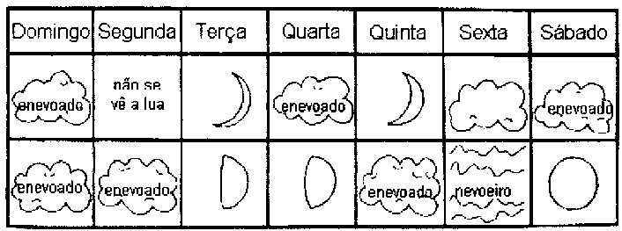

Desenvolvimento: Esta poderia ser apenas uma parte de um projecto acerca da Lua, envolvendo a história da exploração lunar, vídeos das missões Apolo, construção de modelos da Lua e sua superfície, pintura de cenas ao luar, etc.

EU VI A LUA

Domingo | Segunda | Terça | Quarta | Quinta | Sexta | Sábado

Nome ________________________________________________________

